

R0978 - Relatório de Pagamento de Entidades Beneficentes
O objetivo desta funcionalidade é gerar relatórios de análise da arrecadação dos pagamentos de entidades beneficentes que figuram conveniadas no sistema. A funcionalidade pode ser acessada através do caminho: Gsan > Relatório > Arrecadação > R0978 - Relatório de Pagamento de Entidades Beneficentes.
Feito isso, o sistema exibe a tela a seguir:
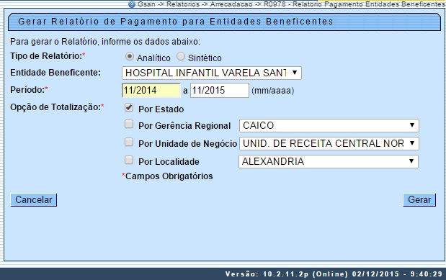
No campo obrigatório Tipo de Relatório, selecione que modelo de relatório deseja gerar, entre sintético e analítico. No primeiro, o relatório traz as informações sintetizadas, divididas entre Estado, Quantidade e Valor da Contribuição. No segundo, o relatório é visualizado com mais detalhes, referentes ao cliente e ao imóvel vinculado a ele.
Os campos obrigatórios Período e Opção de Totalização definem, respectivamente, o período da análise da arrecadação dos pagamentos de entidades beneficentes e a totalização dos quantitativos no relatório. Caso a opção de totalização selecionada seja por Gerência Regional, Unidade de Negócio ou Localidade, é necessário selecionar no campo ao lado as opções respectivas, da lista disponibilizada pelo sistema.
Preencha os campos necessários e clique no botão .
Feito isso, o sistema gera o relatório conforme modelos abaixo:

Observação
Informamos que os dados exibidos nas telas a seguir são fictícios e não retratam informações de clientes.
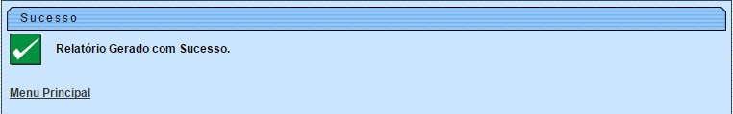

Relatório de Pagamento de Entidades Beneficentes - Modelo Analítico
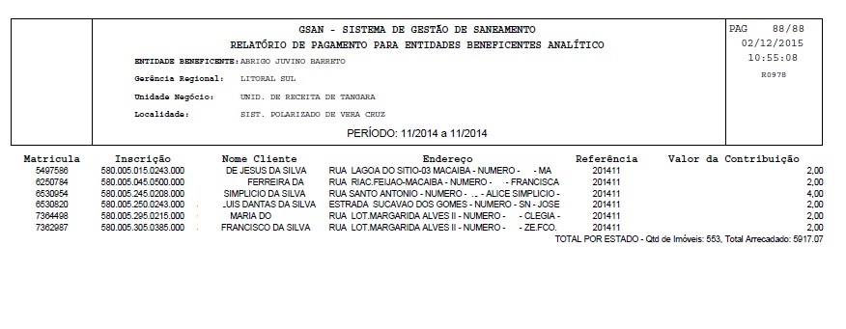

Relatório de Pagamento de Entidades Beneficentes - Modelo Sintético
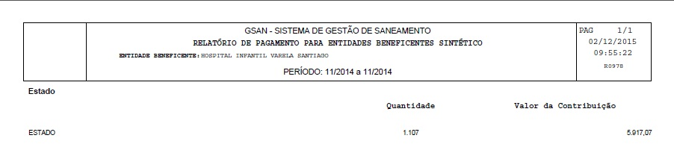

Preenchimento dos Campos
Campo | Preenchimento dos Campos
Tipo de Relatório | Campo obrigatório. Escolha entre os dois modelos de relatório: analítico ou sintético.
Entidade Beneficente | Selecione a entidade beneficente da lista disponibilizada pelo sistema.
Período | Campo obrigatório. Informe o período de geração do relatório, no formato MM/AAAA.
Opção de Totalização | Campo obrigatório. Selecione uma das opções disponibilizadas pelo sistema para a totalização dos quantitativos no relatório.

Funcionalidade dos Botões
Botão | Descrição da Funcionalidade
 | Ao clicar neste botão, o sistema comanda a geração do relatório de análise da arrecadação dos pagamentos de entidades beneficentes.
 | Ao clicar neste botão, o sistema apaga os campos sem salvar as informações e retorna para a tela de menu principal.
Clique aqui para retornar ao Menu Principal do GSAN
~~NOSIDEBAR~~

